36ª Olimpíada Brasileira de Matemática
GABARITO Segunda Fase

Soluções Nível 2 – Segunda Fase – Parte A

CRITÉRIO DE CORREÇÃO: PARTE A

Na parte A serão atribuídos 5 pontos para cada resposta correta e a pontuação máxima para essa parte será 30. NENHUM PONTO deverá ser atribuído para respostas que não coincidirem com o gabarito oficial, abaixo:

Problema | 01 | 02 | 03 | 04 | 05 | 06
Resposta | 12 | 36 | 6 | 1 | 56 | 4

01. [Resposta: 12]

O ângulo externo a um vértice de um pentágono regular é enquanto que o ângulo interno de de um triângulo equilátero é . Assim, pelo teorema do ângulo externo aplicado ao triângulo EAG com respeito ao ângulo externo do vértice A, temos:

02. [Resposta: 36]

Seja x a quantidade de alunos da sala. Alguns alunos podem ter mudado o voto de “a favor” para “contra” e vice-versa. A diferença entre as quantidades de alunos nas duas circunstâncias que votaram contra representa o saldo entre esses dois tipos de trocas. Como apenas oito alunos mudaram de ideia, tal saldo não pode ser maior que 8, ou seja,

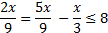

Portanto, .

03. [Resposta: 6]

Sejam x, y e z as quantidades de inteiros dentre os que deixam restos 0, 1 e 2 na divisão por , respectivamente. Como a soma dos é igual a 1, deixa resto na divisão por . Naturalmente, x, y e z são elementos do conjunto . A última equação determina uma relação entre os possíveis valores de y e z:

- se , ou ;
- se , ou ;
- se , ;
- se , ;
- se ;
- se 5, não existe valor possível para z

Em um subconjunto de dois elementos com soma divisível por 3, ou ambos os inteiros são divisíveis por 3 ou um deles deixa resto 1 e o outro resto 2. Portanto a expressão que conta o número de somas divisíveis por é:

Lembrando que e estudando cada uma das cinco possibilidades para resultantes da análise acima - como indicado na tabela abaixo -, podemos concluir que a quantidade máxima é 6 que ocorre quando .

x | y | z | Total de Somas
3 | 0 | 2 | 3
0 | 0 | 5 | 0
2 | 2 | 1 | 3
0 | 3 | 2 | 6
1 | 4 | 0 | 0

04. [Resposta: 1]

Fatorando a expressão dada, temos . Como a soma de e é par, ou ambos são pares ou ambos são ímpares. Como 36 é par, ambos são pares e podemos escrever:
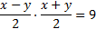

Como e 9 possui apenas como divisores positivos, sabendo que concluímos que:

= 1 e = 9

Resolvendo o sistema resultante, temos .

05. [Resposta: 56]

Um jogador deve obter pelo menos 4 vitórias pois caso contrário sua pontuação será no máximo:

Com 4 vitórias, o jogador deve obter exatamente 3 empates. Em tal circunstância existem
maneiras de arranjar esses resultados dentre os sete jogos pois basta escolher as partidas que serão empates. Com 5 vitórias, ele deve perder os outros dois jogos. Em tal circunstância existem maneiras de arranjar esses resultados dentre os sete jogos pois basta escolher quais partidas serão derrotas. Logo, o total é

06. [Resposta: 4]

Para um círculo de raio 1 estar totalmente contido no quadrado ABCD, seu centro deve estar no quadrado sombreado na figura da esquerda que possui lado 2 e cujos lados distam 1 dos lados do quadrado original. Considere o conjunto S formado pelos pontos , , e situados nas coordenadas , , e (Supondo o vértice A na coordenada ).

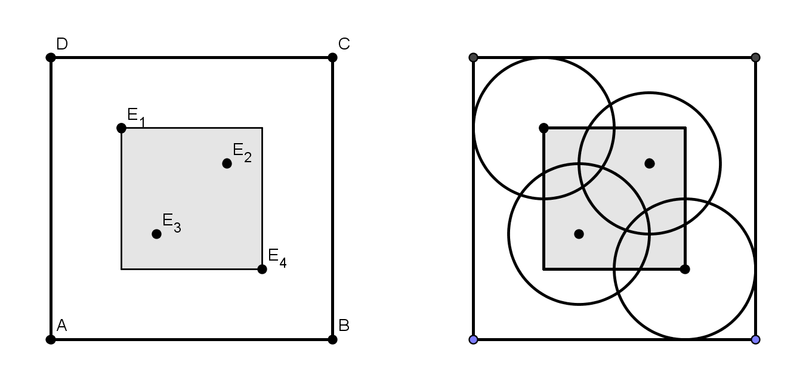
Os círculos de raio 1 centrados nesses pontos cobrem por completo o quadrado sombreado e isso mostra que qualquer ponto dentro de tal quadrado dista não mais que 1 dos pontos mencionados anteriormente. Mostremos agora que tal valor é mínimo. Suponha, por absurdo, que é possível S possuir apenas 3 pontos. Considere a figura abaixo:

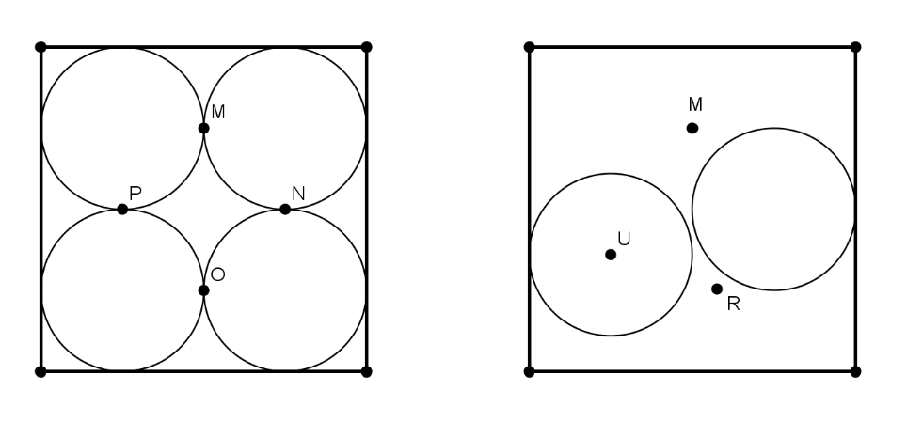

Como cada um dos quatro círculos de raio 1 assinalados deve possuir pelo menos um ponto de S, pelo menos um ponto do conjunto deve ser escolhido para ser um elemento de tal conjunto. Suponhamos que seja M um dos pontos escolhidos. O círculo inferior direito deve possuir algum ponto R de S. Se tal ponto não coincide com N, é possível encontrarmos dois círculos disjuntos de raios unitários que não contém os pontos M e R apenas transladando os círculos superior direito e inferior esquerdo da primeira figura. Assim, o conjunto S deveria possuir mais dois outros pontos em cada um deles. Isso produziria um absurdo. Analogamente, podemos mostrar que P deve ser escolhido. Se M, N e P estão em S, o círculo de centro O e raio 1 não possui pontos de tal conjunto. Isso gera também um absurdo.

Soluções Nível 2 – Segunda Fase – Parte B

PROBLEMA 1:

a) A cada 6 paradas consecutivas, sabemos que ele come exatamente um chocolate do tipo 1. Assim, após 2016 paradas, ele terá comido chocolates. Analogamente, ele terá comido chocolates do tipo 2.

b) Repetindo o procedimento do item a) para os outros tipos de chocolates e sabendo que ele consumiu exatamente 2016 chocolates nas 2016 primeiras paradas, podemos concluir que:

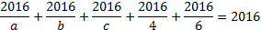
Assim

Ou seja,
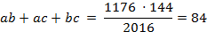

Observação: Para cada um dos tipos de chocolates, as paradas realizadas por Cantor correspondem aos termos de uma progressão aritmética. Um exemplo possível de cinco progressões para a viagem de Cantor seria considerar os inteiros das formas: , , , e . Nesse caso, .

CRITÉRIO DE CORREÇÃO:

• Item a: [+ 4 pontos]
• Erros na conta da conclusão de pelo menos um dos dois valores: [–2 pontos]

• Item b: [+ 6 pontos]
• Erros na conta da conclusão do item b: [–1 ponto]

Pontuações não acumulativas: (as pontuações abaixo não podem ser somadas com as pontuações dos itens anteriores e nem entre si)

• Para o item b, obter o valor 84 em algum caso particular de cinco progressões aritméticas que se adequam ao enunciado como realizado na observação no final da solução. [+3 pontos]

• Para o item b, fazer qualquer uma das seguintes três afirmações: a quantidade dos chocolates comidos do tipo é , a do tipo é e, finalmente, a do tipo é . [+3 pontos]

PROBLEMA 2:

Primeira Solução:

Se S(XYZ) denota a área do triângulo XYZ, a razão EG/GD pode ser calculada através das razões de áreas:

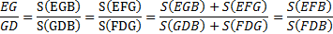

Além disso, temos:

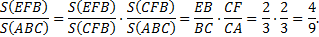

Analogamente,
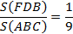
Portanto

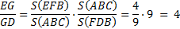

Segunda Solução:
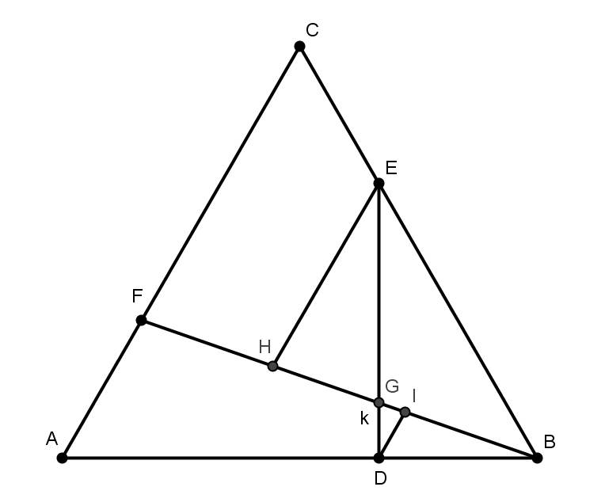

Pelos pontos E e D, respectivamente, trace paralelas ao lado AC determinando os pontos H e I sobre o segmento FB. Seja . Temos e , daí:

e .

Portanto, e . Como, , segue que:

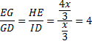

Terceira Solução:
Trace a paralela a por encontrando no ponto e em .

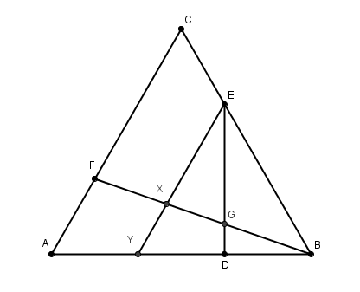
Como e são paralelas, temos . Desse modo,
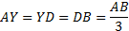
Sabe-se também que:
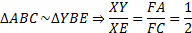

Agora podemos usar o teorema de Menelaus no triângulo e reta :

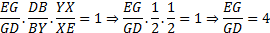

CRITÉRIO DE CORREÇÃO:

Primeira Solução:

• Afirmar qualquer uma das seguintes três igualdades: , , : [+3 pontos]

• Calcular [+3 pontos]
• Calcular [+3 pontos]
• Concluir o problema: [+1 ponto]

Segunda Solução:

• Obter que : [+3 pontos]
• Obter que : [+3 pontos]
• Afirmar que : [+3 pontos]
• Concluir o problema: [+1 ponto]

Terceira Solução:

• Obter que : [+3 pontos]
• Obter que ou que : [+3 pontos]
• Concluir o problema usando o Teorema de Menelaus: [+4 pontos]

PROBLEMA 3:
a) A equação pode ser reescrita como:

Como , segue que . Portanto, neste caso, o número de soluções reais distintas é 2.

b) Seja . Queremos determinar as raízes de , ou seja,

Devemos ter e consequentemente . As raízes desta equação do segundo grau são 0 e 1. Portanto, temos também neste caso duas soluções reais distintas.

CRITÉRIO DE CORREÇÃO:

• Item a: [+ 2 pontos]
• Esquecer de mencionar uma das duas raízes ao resolver a equação : [–1 ponto]

• Efetuar a mudança de variável [+ 3 pontos]
• Encontrar as soluções da equação : [+ 3 pontos]
• Encontrar as soluções da equação [+ 2 pontos]

Pontuações não acumulativas: (as pontuações abaixo não podem ser somadas com as pontuações de cima e nem entre si)

• Afirmar sem justificativa que 0 é raiz do item b: [+1 ponto]
• Afirmar sem justificativa que 1 é raiz do item b: [+1 ponto]
• Afirmar sem justificativa que 0 e 1 são raízes do item b: [+2 pontos]

